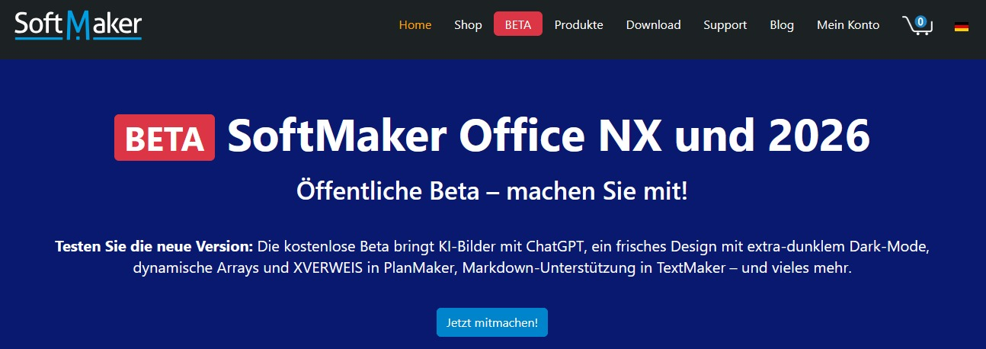
SoftMaker-PLAN_Test2026-001_ORIG.jpg

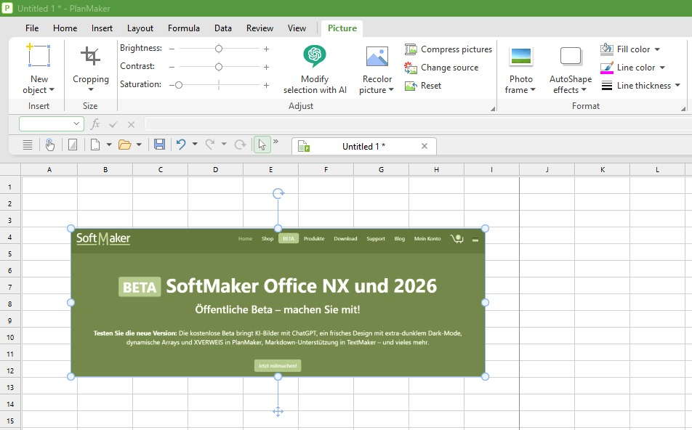
SoftMaker-PLAN_Test2026-003_SNAP.jpg

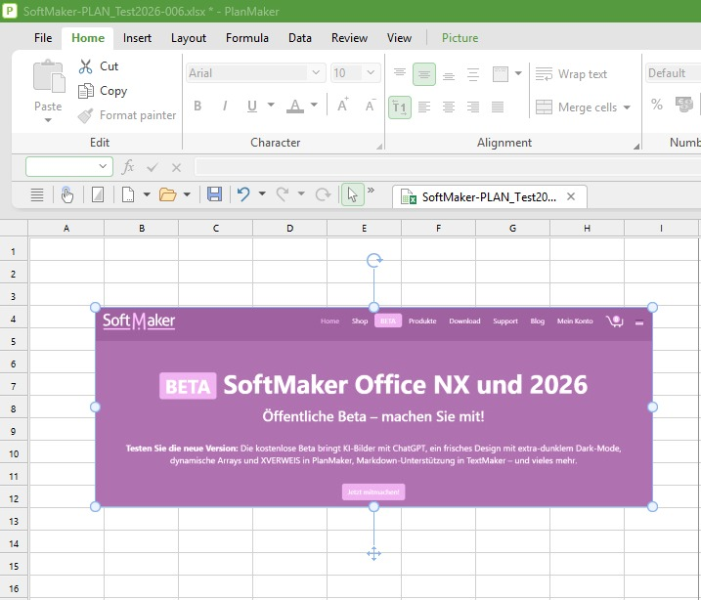
SoftMaker-PLAN_Test2026-005_SNAP.jpg

